Óravázlat

TANTÁRGY: magyar nyelvtan
TANANYAG: Tulajdonnév és köznév gyakorlása
OSZTÁLY: 3. b
- Szervezési feladatok:
- asztalrend
- szükséges felszerelések előkészítése
- hetesek jelentése
- Motiváció: Ismétlés
- keresztrejtvény: az eddig tanult ismeretek felelevenítése. (megfejtés Az Erdei cirkusz c. olvasmány)

- Szöveg megismerése: tanítói bemutatással
- Nyelvtani feladatok:

- A főnevek csoportosítása:
A virágok szirmait elfújta a szél. Tegyük a helyükre a virág közepén található csoportnak megfelelően.
Virágok közepén: (élőlény, élettelen dolgok és gondolati dolgok)
Szirmok: Borzas, Medvenc, Mókus, Bagoly, bűvész, kötél, sátor, kő, súlyzó, zsámoly, boldogság, öröm, siker,

- Szavak válogatása szempont szerint:
Tulajdonnevek: Borzas, Medvenc, Kerekerdei Cirkusz, Rigóné, Kakukkné, Mókus, Négyszögletűerdő, Háromszögletűerdő
Köznevek: erdő, folyó, kötél, produkció, bűvész, állatidomár, sátor, előadás

- Szóbontó: 3 csoport ugyanazt a tulajdonnevet kapja, amihez köznevet kell keresni a szövegből (a szó: MEDVENC)
- Megkezdett mondatok befejezése csoportmunkában:
Minden csoport kap egy kártyát. Ezen egy megkezdett mondat található melyet be kell fejezni.
- csoport: Azért volt hasznos a mai óra, mert…
- csoport: Nagyon élveztem, hogy …
- csoport: Arra lettem volna még kíváncsi, hogy...

- Szervezési feladatok: asztalrend, órai munka értékelése, elköszönés
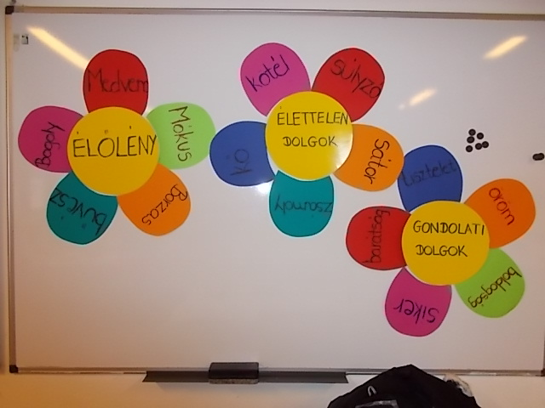Táblakép:

